Harmonikaški odjel
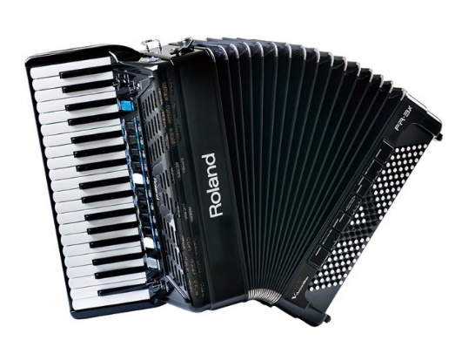
Harmonika je jedan od najpopularnijih instrumenata današnjice u svijetu jer nam zbog svojih tehničkih i zvukovnih kvaliteta omogućava interpretaciju gotovo svih stilova glazbe od baroka pa do najnovijih suvremenih tendencija. Osim što je samostalan instrument, ona ima i mogućnost mijenjanja boje i visine tonova pomoću registara koji se nalaze na diskantu ( klavijatura s tipkama ili dugmićima) i bas strani. Simultanim pritiskom na tipku i povlačenjem mijeha dolazi do strujanja zraka pri čemu se metalni jezićci dovode u stanje vibriranja i tako nastaje zvuk. Zbog toga harmonika ima velike dinamičke mogućnosti te pripada skupini aerofonih instrumenata
( drvenih i metalnih puhačkih instrumenata, orgulja).
Odjel za harmoniku u našoj školi ima oko 30 učenika harmonike sa zaposlenih dva nastavnika harmonike.

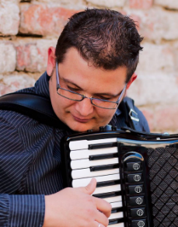

TRAJKO ILJOVSKI, mag. art. NIKOLA ŠUJICA, glazbenik –harmonikaš

Nastava harmonike odvija se sukladno nastavnom planu i programu, s redovnih šest razreda osnovne glazbene škole i to dva puta tjedno u trajanju po 30 min. od I. do III. razreda i po 45 min. od IV. do VI. razreda. Osim individualnih satova harmonike, učenici pohađaju i nastavu solfeggia dva puta tjedno u trajanju po 45 min. Od trećeg razreda obvezatno je pohađanje skupnog muziciranja u obliku harmonikaškog orkestra
Harmonika je instrument koji se svira svugdje u svijetu od Italije, Slovenije, Austrije, Njemačke, Francuske, Rusije, Ukrajine, Engleske, Danske, Finske, Norveške, Švedske, Mađarske, Bugarske, Rumunjske, Grčke, Amerike, Australije, Kine, Koreje, Japana, BiH, Srbije,Makedonije… ...
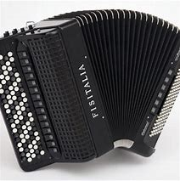
Harmonika je instrument koji se sastoji od tri glavna dijela – diskanta (s tipkama ili dugmićima), mijeha i bas strane. Osim tih osnovnih dijelova, zanimljivo je spomenuti da harmonika, ovisno o veličini instrumenta, ima različit broj registara, koji joj omogućavaju mijenjanje različitih visina tonova te proširuju spektar boja tona. Cyrillus Demian, bečki izumitelj instrumenata, 1829. godine prvi je patentirao instrument pod nazivom Accordion. Od tada do danas, harmonika je prošla mnoge preinake, a jedna od najznačajnijih, bila je uvođenje melodijskih basova, čime se znatno proširio repertoar koji se može izvoditi na harmonici.

TRAJKO ILJOVSKI, mag. art.
Za sva dodatna pitanja i informacije obratite se na
email: trajkoiljovski@yahoo.com

